Komunikat o sytuacji społeczno-gospodarczej
województwa opolskiego w lipcu 2025 r.
- Przeciętne zatrudnienie w sektorze przedsiębiorstw w lipcu br. wynosiło 105,6 tys. osób i było niższe o 0,8%
niż przed rokiem (w lipcu ub. roku – o 0,6%). Stopa bezrobocia rejestrowanego na koniec lipca br. wyniosła 6,0% i była wyższa o 0,3 p. proc. niż w lipcu ub. roku (przed rokiem – niższa o 0,3 p. proc.).
- W lipcu br. przeciętne miesięczne wynagrodzenie brutto w sektorze przedsiębiorstw wynosiło 8300,28 zł
i było wyższe o 8,8% niż w analogicznym miesiącu ub. roku (przed rokiem – o 10,8%).
- Na rynku rolnym w stosunku do lipca 2024 r. w skupie spadły ceny podstawowych gatunków zbóż (o 1,6%) oraz żywca rzeźnego wieprzowego (o 10,0%), natomiast wzrosły żywca rzeźnego wołowego (o 42,5%) oraz drobiowego (o 21,2%), a także mleka (o 13,4%). W lipcu 2024 r. w porównaniu z analogicznym okresem 2023 r. odnotowano spadek cen skupu podstawowych gatunków zbóż (o 3,7%), żywca rzeźnego wieprzowego (o 19,6%), drobiowego (o 1,7%) i wołowego (o 1,4%), natomiast wzrosła cena mleka (o 3,5%).
- Produkcja sprzedana przemysłu (w cenach stałych) kształtowała się na poziomie o 7,5% wyższym niż przed rokiem (w lipcu 2024 r. – o 4,4%). W ujęciu rocznym odnotowano wzrost produkcji budowlano-montażowej (w cenach bieżących) o 4,8% (w lipcu 2024 r. – o 3,1%).
- Liczba mieszkań oddanych do użytkowania była mniejsza o 6,0% niż w lipcu 2024 r. (przed rokiem – większa o 43,2%). Najwięcej mieszkań przekazano w budownictwie przeznaczonym na sprzedaż lub wynajem.
- Sprzedaż detaliczna zrealizowana przez przedsiębiorstwa handlowe i niehandlowe była wyższa o 23,4%
niż osiągnięta w lipcu 2024 r. (przed rokiem – niższa o 20,1%). Sprzedaż hurtowa była niższa w skali roku
o 1,3% (przed rokiem – wyższa o 0,8%).
- W okresie styczeń–czerwiec 2025 r. wyniki finansowe badanych przedsiębiorstw niefinansowych były niższe od uzyskanych w roku poprzednim (podobnie jak w analogicznym okresie 2024 r.), za wyjątkiem wyniku na pozostałej działalności operacyjnej oraz wyniku na operacjach finansowych. Pogorszeniu uległ wskaźnik rentowności sprzedaży brutto, wskaźniki rentowności obrotu brutto i netto oraz wskaźniki płynności finansowej
I i II stopnia w porównaniu z okresem styczeń–czerwiec 2024 r.
- Nakłady inwestycyjne poniesione przez przedsiębiorstwa w okresie styczeń–czerwiec 2025 r. były niższe o 7,2% niż osiągnięte w okresie styczeń–czerwiec 2024 r. (w analogicznym okresie 2024 r. – o 32,1%).
- Według stanu na koniec lipca br. w rejestrze REGON wpisanych było 116,1 tys. podmiotów gospodarki narodowej,
tj. więcej o 2,0% niż w lipcu ub. roku (przed rokiem – o 2,1%). W lipcu br. do rejestru REGON wpisano 448 nowych podmiotów (o 12,8% mniej niż przed miesiącem), natomiast wykreślono 330 podmiotów (o 39,8% więcej).
W końcu lipca br. zawieszoną działalność miało 15,1 tys. podmiotów (o 2,2% więcej niż przed miesiącem).
- W sierpniu 2025 r. jedynie w zakwaterowaniu i gastronomii oraz transporcie i gospodarce magazynowej nie odnotowano zmiany w ocenie koniunktury gospodarczej. Największy spadek wskaźnika w porównaniu
z lipcem 2025 r. odnotowano w informacji i komunikacji, natomiast największa poprawa koniunktury wystąpiła w handlu hurtowym. Najbardziej pesymistyczne oceny formułują podmioty zajmujące się informacją i komunikacją, a wartość wskaźnika jest poniżej średniej długookresowej. Jednostki z sekcji zakwaterowanie i gastronomia oceniają koniunkturę najbardziej korzystnie – na poziomie neutralnym, a wartość wskaźnika jest powyżej średniej długookresowej.

Spis treści
Strona
Rynek pracy 4
Wynagrodzenia 7
Rolnictwo 9
Przemysł i budownictwo 12
Budownictwo mieszkaniowe 14
Rynek wewnętrzny 16
Wyniki finansowe przedsiębiorstw niefinansowych 17
Nakłady inwestycyjne 18
Podmioty gospodarki narodowej 19
Koniunktura gospodarcza 21
Wybrane dane o województwie opolskim (2024, 2025) 24
Wybrane dane o podregionach i powiatach w województwie opolskim w 2025 r. 27

Uwagi ogólne
Prezentowane w Komunikacie dane:
- o zatrudnieniu, wynagrodzeniach oraz o produkcji sprzedanej przemysłu i budownictwa, produkcji budowlano-
-montażowej, a także o sprzedaży detalicznej i hurtowej towarów dotyczą podmiotów gospodarczych o liczbie pracujących 10 i więcej osób,
- o sektorze przedsiębiorstw, dotyczą podmiotów prowadzących działalność gospodarczą w zakresie: leśnictwa i pozyskiwania drewna; rybołówstwa w wodach morskich; górnictwa i wydobywania; przetwórstwa przemysłowego; wytwarzania i zaopatrywania w energię elektryczną, gaz, parę wodną, gorącą wodę i powietrze do układów klimatyzacyjnych; dostawy wody; gospodarowania ściekami i odpadami oraz działalności związanej z rekultywacją; budownictwa; handlu hurtowego i detalicznego; naprawy pojazdów samochodowych, włączając motocykle; transportu i gospodarki magazynowej; działalności związanej z zakwaterowaniem i usługami gastronomicznymi; informacji i komunikacji; działalności związanej z obsługą rynku nieruchomości; działalności prawniczej, rachunkowo-
-księgowej i doradztwa podatkowego, działalności firm centralnych (head offices); doradztwa związanego z zarządzaniem; działalności w zakresie architektury i inżynierii; badań i analiz technicznych; reklamy, badania rynku i opinii publicznej; pozostałej działalności profesjonalnej, naukowej i technicznej; działalności w zakresie usług administrowania i działalności wspierającej; działalności związanej z kulturą, rozrywką i rekreacją; naprawy i konserwacji komputerów i artykułów użytku osobistego i domowego; pozostałej indywidualnej działalności usługowej,
- o długotrwale bezrobotnych dotyczą osób pozostających w rejestrze powiatowego urzędu pracy łącznie przez okres ponad 12 miesięcy w okresie ostatnich 2 lat, z wyłączeniem okresów odbywania stażu,
- od 1 czerwca 2025 r. dane o ofertach pracy nie są w pełni porównywalne z okresami wcześniejszymi ze względu na zmiany metodologiczne wynikające z wejścia w życie ustawy o rynku pracy i służbach zatrudnienia (Dz. U. z 2025 r. poz. 620),
- o cenach detalicznych dotyczą towarów żywnościowych i nieżywnościowych oraz usług, które pochodzą z notowań cen prowadzonych przez ankieterów w wybranych punktach sprzedaży, w wytypowanych rejonach badania cen; ceny żywności notowane są raz w miesiącu z wyjątkiem owoców i warzyw, w zakresie których notowania cen prowadzone są dwa razy w miesiącu,
- o skupie produktów rolnych obejmują skup od producentów z terenu województwa; ceny podano bez podatku VAT,
- o wynikach finansowych przedsiębiorstw oraz nakładach inwestycyjnych – w ujęciu kwartalnym – dotyczą podmiotów gospodarczych prowadzących księgi rachunkowe (z wyjątkiem przedsiębiorstw rolnictwa, leśnictwa, łowiectwa i rybactwa, działalności finansowej i ubezpieczeniowej oraz szkół wyższych) o liczbie pracujących
50 i więcej osób.
Dane w ujęciu wartościowym wyrażone są w cenach bieżących i stanowią podstawę dla obliczenia wskaźników struktury. Wskaźniki dynamiki zaprezentowano na podstawie wartości w cenach bieżących, z wyjątkiem przemysłu, dla którego wskaźniki dynamiki podano na podstawie wartości w cenach stałych (średnie ceny bieżące 2021 r.).
Liczby względne (wskaźniki, odsetki) wyliczono na podstawie danych bezwzględnych, wyrażonych z większą dokładnością niż podane w tekście i tablicach.
Dane prezentuje się w układzie Polskiej Klasyfikacji Działalności – PKD 2007.

Polska klasyfikacja działalności 2007 (PKD 2007)
Skrót | Pełna nazwa
sekcje
wytwarzanie i zaopatrywanie w energię elektryczną, gaz, parę wodną i gorącą wodę | wytwarzanie i zaopatrywanie w energię elektryczną, gaz, parę wodną i powietrze do układów klimatyzacyjnych
dostawa wody; gospodarowanie ściekami i odpadami; rekultywacja | dostawa wody; gospodarowanie ściekami i odpadami oraz działalność związana z rekultywacją
handel; naprawa pojazdów samochodowych | handel hurtowy i detaliczny; naprawa pojazdów samochodowych, włączając motocykle
zakwaterowanie i gastronomia | działalność związana z zakwaterowaniem i usługami gastronomicznymi
obsługa rynku nieruchomości | działalność związana z obsługą rynku nieruchomości
administrowanie i działalność wspierająca | działalność w zakresie usług administrowania i działalność wspierająca
działy
produkcja wyrobów z drewna, korka, słomy i wikliny | produkcja wyrobów z drewna oraz korka z wyłączeniem mebli, produkcja wyrobów ze słomy i materiałów używanych do wyplatania
produkcja wyrobów z metali | produkcja metalowych wyrobów gotowych, z wyłączeniem maszyn i urządzeń
produkcja maszyn i urządzeń | produkcja maszyn i urządzeń, gdzie indziej niesklasyfikowana
produkcja pojazdów mechanicznych, przyczep i naczep | produkcja pojazdów samochodowych, przyczep i naczep,  z wyłączeniem motocykli
budowa budynków | roboty budowlane związane ze wznoszeniem budynków
budowa obiektów inżynierii lądowej i wodnej | roboty związane z budową obiektów inżynierii lądowej i wodnej

Objaśnienia znaków umownych
Symbol | Opis
Kreska (–) | zjawisko nie wystąpiło.
Kropka (.) | oznacza brak informacji, konieczność zachowania tajemnicy statystycznej lub że wypełnienie pozycji jest niemożliwe  albo niecelowe.
Znak (*) | oznacza, że dane zostały zmienione w stosunku do już opublikowanych.
Znak (∆) | oznacza, że nazwy zostały skrócone w stosunku do obowiązującej klasyfikacji.

Dane charakteryzujące województwo opolskie można również znaleźć w publikacjach statystycznych
wydawanych przez US w Opolu oraz w publikacjach ogólnopolskich GUS.

W przypadku cytowania danych Głównego Urzędu Statystycznego prosimy o zamieszczenie informacji:
„Źródło danych GUS”, a w przypadku publikowania obliczeń dokonanych na danych opublikowanych przez GUS prosimy
o zamieszczenie informacji: „Opracowanie własne na podstawie danych GUS”.

Rynek pracy
W lipcu br. przeciętne zatrudnienie w sektorze przedsiębiorstw wynosiło 105,6 tys. osób i było niższe o 0,8%
niż przed rokiem. W kraju przeciętne zatrudnienie kształtowało się na poziomie 6431,8 tys. osób, tj. o 0,9% niższym
niż w lipcu ub. roku.
Stopa bezrobocia rejestrowanego na koniec lipca br. zarówno w województwie, jak i w kraju, ukształtowała się na wyższym poziomie niż w analogicznym miesiącu ub. roku i wyniosła odpowiednio: 6,0% wobec 5,7% oraz 5,4% wobec 5,0%.
W porównaniu z lipcem ub. roku przeciętne zatrudnienie obniżyło się m.in. w sekcjach: obsługa rynku nieruchomości (o 9,0%), handel; naprawa pojazdów samochodowych (o 5,3%) oraz przetwórstwo przemysłowe (o 1,8%). Wzrost przeciętnego zatrudnienia odnotowano m.in. w informacji i komunikacji (o 33,6%), wytwarzaniu i zaopatrywaniu w energię elektryczną, gaz, parę wodną i gorącą wodę (o 10,3%) oraz zakwaterowaniu i gastronomii (o 8,2%).
Tablica 1. Przeciętne zatrudnienie w sektorze przedsiębiorstw
WYSZCZEGÓLNIENIE | 07 2025 |  | 01–07 2025
WYSZCZEGÓLNIENIE | w tys. | 07 2024=100 | w tys. | 01–07 2024=100
O G Ó Ł E M | 105,6 | 99,2 | 106,3 | 99,6
w tym:
Przemysł | 57,4 | 98,5 | 57,6 | 98,4
górnictwo i wydobywanie | 0,9 | 98,6 | 0,9 | 99,0
przetwórstwo przemysłowe | 52,1 | 98,2 | 52,3 | 98,1
wytwarzanie i zaopatrywanie w energię elektryczną, gaz, parę wodną i gorącą wodę^{Δ} | 1,0 | 110,3 | 1,0 | 112,0
dostawa wody; gospodarowanie ściekami i odpadami; rekultywacja^{Δ} | 3,4 | 99,5 | 3,4 | 99,6
Budownictwo | 7,7 | 105,5 | 7,6 | 105,0
Handel; naprawa pojazdów samochodowych^{Δ} | 15,0 | 94,7 | 15,2 | 96,7
Transport i gospodarka magazynowa | 9,4 | 100,1 | 9,4 | 99,5
Zakwaterowanie i gastronomia^{Δ} | 2,3 | 108,2 | 2,2 | 114,7
Informacja i komunikacja | 1,1 | 133,6 | 1,1 | 125,0
Obsługa rynku nieruchomości^{Δ} | 1,1 | 91,0 | 1,2 | 91,4
Działalność profesjonalna, naukowa i technicznaª | 1,6 | 104,9 | 1,6 | 101,0
Administrowanie i działalność wspierająca^{Δ} | 7,5 | 100,9 | 7,8 | 103,9
a Nie obejmuje działów: Badania naukowe i prace rozwojowe oraz Działalność weterynaryjna.
W porównaniu z czerwcem br. przeciętne zatrudnienie w sektorze przedsiębiorstw zmniejszyło się o 0,2%. Spadek przeciętnego zatrudnienia wystąpił m.in. w administrowaniu i działalności wspierającej (o 1,1%), informacji i komunikacji (o 0,7%) oraz transporcie i gospodarce magazynowej (o 0,4%). Wzrost odnotowano m.in. w zakwaterowaniu i gastronomii (o 2,2%), wytwarzaniu i zaopatrywaniu w energię elektryczną, gaz, parę wodną i gorącą wodę (o 1,3%) oraz działalności profesjonalnej, naukowej i technicznej (o 0,8%).
W okresie styczeń–lipiec br. przeciętne zatrudnienie w sektorze przedsiębiorstw kształtowało się na poziomie
106,3 tys. osób, tj. o 0,4% niższym niż w analogicznym okresie ub. roku.

Wykres 1. Dynamika przeciętnego zatrudnienia w sektorze przedsiębiorstw
przeciętna miesięczna 2021=100
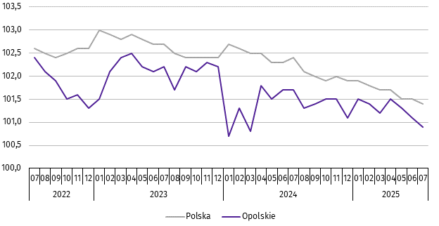

***
W końcu lipca br. liczba bezrobotnych zarejestrowanych w urzędach pracy wyniosła 20,4 tys. osób i była wyższa o 5,9% niż w lipcu ub. roku oraz o 4,3% w porównaniu z czerwcem br. Kobiety stanowiły 52,9% ogólnej liczby zarejestrowanych bezrobotnych (przed rokiem – 54,9%).
Tablica 2. Liczba bezrobotnych i stopa bezrobocia
WYSZCZEGÓLNIENIE | 07 2024 | 2025
WYSZCZEGÓLNIENIE | 07 2024 | 06 | 07
Bezrobotni zarejestrowani (stan w końcu miesiąca) w tys. | 19,3 | 19,6 | 20,4
Bezrobotni nowo zarejestrowani (w ciągu miesiąca) w tys. | 2,8 | 2,1 | 2,9
Bezrobotni wyrejestrowani (w ciągu miesiąca) w tys. | 2,6 | 2,0 | 2,1
Stopa bezrobocia rejestrowanego (stan w końcu miesiąca) w % | 5,7 | 5,8 | 6,0
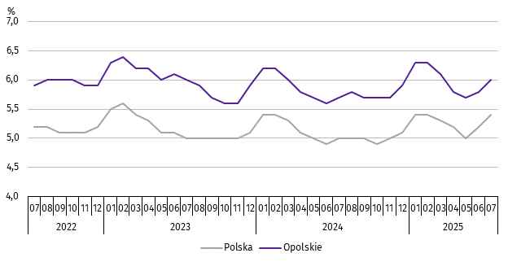
Wykres 2. Stopa bezrobocia rejestrowanego
stan w końcu miesiąca

Stopa bezrobocia rejestrowanego na koniec lipca br. ukształtowała się na poziomie 6,0% i była wyższa o 0,3 p. proc. niż przed rokiem oraz o 0,2 p. proc. w zestawieniu z czerwcem br.
Województwo opolskie pod względem wysokości stopy bezrobocia uplasowało się na 9 miejscu w kraju (najwyższą pozycję zajmowało województwo wielkopolskie ze stopą bezrobocia równą 3,3%).
Do powiatów o najwyższej stopie bezrobocia należały: głubczycki (10,7% wobec 9,8% w lipcu ub. roku), namysłowski
(9,4% wobec 9,1%) oraz prudnicki (9,1% – tak jak przed rokiem), a o najniższej – m. Opole (3,1% wobec 2,9%).
W skali roku wzrost stopy bezrobocia odnotowano w dziesięciu powiatach województwa opolskiego, a największy w powiecie głubczyckim (o 0,9 p. proc.) oraz brzeskim (o 0,8 p. proc.). Spadek stopy bezrobocia wystąpił w powiecie kluczborskim (o 0,4 p. proc.). W powiecie prudnickim stopa bezrobocia ukształtowała się na poziomie lipca ub. roku.
Mapa 1. Stopa bezrobocia rejestrowanego w 2025 r.
stan w końcu lipca
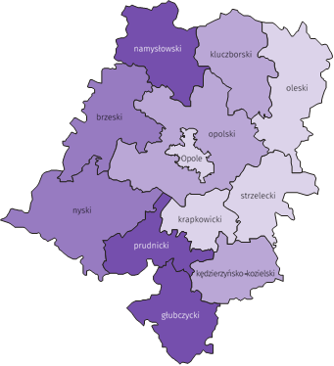

Polska = 5,4%
Woj. opolskie = 6,0%

W %: (4) 9,1–10,8 (5) 6,1– 9,0 (3) 3,9– 6,0
(3) 9,0 – 10,7%
(2) 7,0 – 8,9
(3) 5,0 – 6,9
(4) 3,1 – 4,9
W %: (4) 9,1–10,8 (5) 6,1– 9,0 (3) 3,9– 6,0

W nawiasach podano liczbę powiatów.

W lipcu br. w urzędach pracy zarejestrowano 2,9 tys. osób bezrobotnych, tj. więcej o 3,4% niż przed rokiem, a o 39,1% w porównaniu z czerwcem br. Udział osób zarejestrowanych po raz kolejny w nowo zarejestrowanych ogółem w stosunku do lipca ub. roku zmniejszył się o 1,3 p. proc. (do 77,1%). Zmniejszył się również udział osób zwolnionych z przyczyn dotyczących zakładu pracy o 0,3 p. proc. (do 4,4%). Zwiększył się natomiast udział osób dotychczas niepracujących
o 1,9 p. proc. (do 10,1%) oraz absolwentów o 0,3 p. proc. (do 6,6%).
Stopa napływu bezrobotnych do urzędów pracy (tj. stosunek nowo zarejestrowanych do liczby cywilnej ludności aktywnej zawodowo) wynosiła 0,8%.
W lipcu br. z ewidencji bezrobotnych wyrejestrowano 2,1 tys. osób, tj. o 20,5% mniej niż w lipcu ub. roku, natomiast więcej o 4,8% w porównaniu z czerwcem br. Z tytułu podjęcia pracy (głównej przyczyny wyrejestrowania) z rejestru bezrobotnych wyłączono 1,5 tys. osób. Udział tej kategorii osób w ogólnej liczbie wyrejestrowanych zwiększył się o 18,2 p. proc. w ujęciu rocznym i wynosił 71,3%. Zwiększył się również udział osób, które nabyły prawa do świadczeń przedemerytalnych (o 0,6 p. proc. do 1,3%), osób, które nabyły prawa emerytalne lub rentowe (o 0,2 p. proc. do 0,6%) oraz osób, które dobrowolnie zrezygnowały ze statusu bezrobotnego (o 0,1 p. proc. do 5,9%). Zmniejszył się natomiast udział osób, które nie potwierdziły gotowości do podjęcia pracy (o 15,3 p. proc. do 1,0%) oraz osób, które rozpoczęły szkolenia lub staż
(o 6,4 p. proc. do 4,5%).
Stopa odpływu bezrobotnych z urzędów pracy (tj. stosunek liczby bezrobotnych wyrejestrowanych w danym miesiącu do liczby bezrobotnych na koniec poprzedniego miesiąca) wynosiła 10,5%.
W końcu lipca br. bez prawa do zasiłku pozostawało 17,3 tys. bezrobotnych i ich udział w liczbie bezrobotnych ogółem zmniejszył się w porównaniu z analogicznym miesiącem ub. roku o 0,6 p. proc. (do 84,8%).

Tablica 3. Wybrane kategorie bezrobotnych
stan w końcu miesiąca
BEZROBOTNI | 07 2024 | 2025
BEZROBOTNI | 07 2024 | 06 | 07
BEZROBOTNI | w % ogółem bezrobotnych
Do 30 roku życia | 20,8 | 20,5 | 21,1
w tym do 25 roku życia | 10,4 | 10,6 | 11,0
Długotrwale | 50,6 | 50,3 | 49,2
Powyżej 50 roku życia | 29,7 | 30,2 | 29,6
Korzystający ze świadczeń pomocy społecznej | 1,4 | 1,6 | 1,6
Posiadający co najmniej jedno dziecko do 6 roku życia | 16,7 | 14,6 | 14,5
Posiadający co najmniej jedno dziecko z niepełnosprawnością  do 18 roku życia | 0,4 | 0,4 | 0,4
Z niepełnosprawnościami | 9,5 | 7,6 | 7,4
Wśród bezrobotnych zarejestrowanych na koniec lipca br. udział długotrwale bezrobotnych wyniósł 49,2% i zmniejszył się w skali roku o 1,4 p. proc. W porównaniu z końcem lipca ub. roku zmniejszył się również udział osób posiadających co najmniej jedno dziecko do 6 roku życia (o 2,2 p. proc. do 14,5%), osób z niepełnosprawnościami (o 2,1 p. proc. do 7,4%) oraz osób bezrobotnych powyżej 50 roku życia (o 0,1 p. proc. do 29,6%). Zwiększył się natomiast udział osób bezrobotnych do 30 roku życia (o 0,3 p. proc. do 21,1%) oraz osób korzystających ze świadczeń pomocy społecznej (o 0,2 p. proc. do 1,6%). Udział osób posiadających co najmniej jedno dziecko z niepełnosprawnością do 18 roku życia nie zmienił się i wyniósł 0,4%.
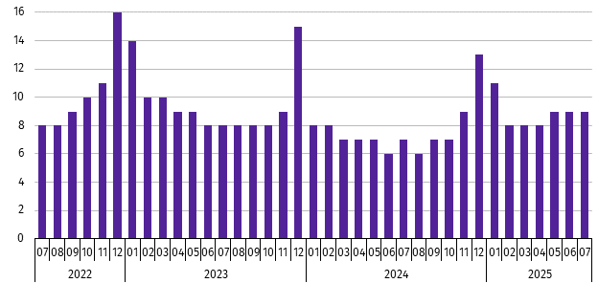
Wykres 3. Bezrobotni na 1 ofertę pracyª
stan w końcu miesiąca

a Od 1 czerwca 2025 r. dane o ofertach pracy nie są w pełni porównywalne z okresami wcześniejszymi ze względu na zmiany metodologiczne wynikające
z wejścia w życie ustawy o rynku pracy i służbach zatrudnienia (Dz. U. z 2025 r. poz. 620).
W lipcu br. do urzędów pracy zgłoszono 1,2 tys. ofert zatrudnienia, tj. o 0,2 tys. więcej w porównaniu z czerwcem br.
W końcu lipca br. na 1 ofertę pracy przypadało, tak jak przed miesiącem, 9 bezrobotnych.
Wynagrodzenia
W lipcu br. przeciętne miesięczne wynagrodzenie brutto w sektorze przedsiębiorstw wynosiło 8300,28 zł i było o 8,8% wyższe niż w analogicznym miesiącu ub. roku. W kraju przeciętne miesięczne wynagrodzenie brutto w omawianym okresie wynosiło 8905,63 zł i wzrosło o 7,6% w porównaniu z lipcem ub. roku.
W odniesieniu do przeciętnego wynagrodzenia w sektorze przedsiębiorstw w województwie w lipcu br. wyższe wynagrodzenie otrzymywali zatrudnieni m.in. w sekcjach: wytwarzanie i zaopatrywanie w energię elektryczną, gaz, parę wodną i gorącą wodę (o 60,4%), górnictwo i wydobywanie (o 6,5%) oraz transport i gospodarka magazynowa (o 5,5%). Niższe wynagrodzenie brutto od przeciętnego w województwie wystąpiło m.in. w zakwaterowaniu i gastronomii (o 30,6%), administrowaniu i działalności wspierającej (o 19,2%) oraz handlu; naprawie pojazdów samochodowych (o 3,8%).
Wykres 4. Odchylenia względne przeciętnych miesięcznych wynagrodzeń brutto od średniego wynagrodzenia
w sektorze przedsiębiorstw w województwie w lipcu 2025 r.
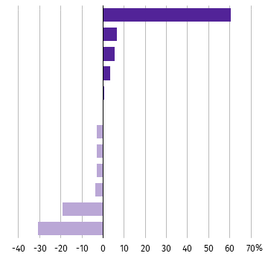
Wytwarzanie i zaopatrywanie w energię elektryczną, gaz, parę wodną i gorącą wodę∆
Górnictwo i wydobywanie
Transport i gospodarka magazynowa
Przetwórstwo przemysłowe
Obsługa rynku nieruchomości∆
Informacja i komunikacja
Budownictwo
Dostawa wody; gospodarowanie ściekami i odpadami; rekultywacja∆
Działalność profesjonalna, naukowa i techniczna
Handel; naprawa pojazdów samochodowych∆
Administrowanie i działalność wspierająca∆
Zakwaterowanie i gastronomia∆

W porównaniu z lipcem ub. roku wzrost przeciętnego miesięcznego wynagrodzenia brutto odnotowano m.in. w sekcjach: zakwaterowanie i gastronomia (o 14,8%), informacja i komunikacja (o 12,7%) oraz handel; naprawa pojazdów samochodowych (o 10,8%). Spadek przeciętnego miesięcznego wynagrodzenia brutto wystąpił m.in. w działalności profesjonalnej, naukowej i technicznej (o 2,4%).
Tablica 4. Przeciętne miesięczne wynagrodzenia brutto w sektorze przedsiębiorstw
WYSZCZEGÓLNIENIE | 07 2025 |  | 01–07 2025
WYSZCZEGÓLNIENIE | w zł | 07 2024=100 | w zł | 01–07 2024=100
O G Ó Ł E M | 8300,28 | 108,8 | 8096,40 | 108,0
w tym:
Przemysł | 8619,90 | 108,9 | 8392,90 | 108,5
górnictwo i wydobywanie | 8836,56 | 106,1 | 9188,07 | 108,5
przetwórstwo przemysłowe | 8567,10 | 108,8 | 8378,56 | 108,4
wytwarzanie i zaopatrywanie w energię elektryczną, gaz, parę wodną i gorącą wodę∆ | 13317,65 | 107,1 | 11728,66 | 106,7
dostawa wody; gospodarowanie ściekami i odpadami; rekultywacja∆ | 8053,01 | 110,2 | 7447,01 | 108,7
Budownictwo | 8064,75 | 107,7 | 7884,89 | 106,6
Handel; naprawa pojazdów samochodowych∆ | 7985,72 | 110,8 | 8024,94 | 108,9
Transport i gospodarka magazynowa | 8759,50 | 109,0 | 8509,97 | 107,2
Zakwaterowanie i gastronomia∆ | 5758,22 | 114,8 | 5474,76 | 108,8
Informacja i komunikacja | 8307,44 | 112,7 | 8213,18 | 113,7
Obsługa rynku nieruchomości∆ | 8343,84 | 110,3 | 8041,05 | 114,1
Działalność profesjonalna, naukowa i technicznaª | 8050,00 | 97,6 | 7815,02 | 96,0
Administrowanie i działalność wspierająca∆ | 6703,65 | 110,6 | 6489,06 | 108,9
a Nie obejmuje działów: Badania naukowe i prace rozwojowe oraz Działalność weterynaryjna.
W odniesieniu do czerwca br. przeciętne miesięczne wynagrodzenie brutto w sektorze przedsiębiorstw było wyższe o 3,7%. Wzrost odnotowano m.in. w sekcjach: wytwarzanie i zaopatrywanie w energię elektryczną, gaz, parę wodną i gorącą wodę (o 43,6%), dostawa wody; gospodarowanie ściekami i odpadami; rekultywacja (o 8,3%) oraz obsługa rynku nieruchomości (o 7,6%).
W okresie styczeń–czerwiec br. przeciętne miesięczne wynagrodzenie brutto w sektorze przedsiębiorstw wynosiło 8096,40 zł i było wyższe o 8,0% niż w analogicznym okresie ub. roku. Wzrost wynagrodzenia odnotowano przede wszystkim w sekcjach: obsługa rynku nieruchomości (o 14,1%), informacja i komunikacja (o 13,7%), handel; naprawa pojazdów samochodowych oraz administrowanie i działalność wspierająca (po 8,9%). Spadek przeciętnego miesięcznego wynagrodzenia brutto wystąpił m.in. w działalności profesjonalnej, naukowej i technicznej (o 4,0%).
Wykres 5. Dynamika przeciętnego miesięcznego wynagrodzenia brutto w sektorze przedsiębiorstw
przeciętna miesięczna 2021=100
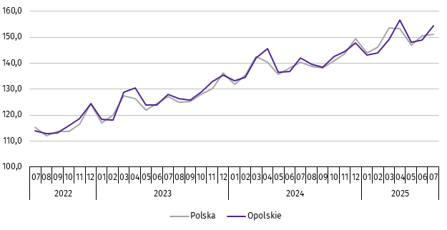

Rolnictwo
W lipcu br. średnia temperatura powietrza dla stacji Opole ukształtowała się na poziomie 19,6ºC, przy czym maksymalna temperatura osiągnęła 34,0ºC, a minimalna 8,4ºC. W omawianym miesiącu odnotowano 17 dni z opadami atmosferycznymi, których suma wynosiła 109,6 mm.
Tablica 5. Skup zbóżª
WYSZCZEGÓLNIENIE | 07 2025
WYSZCZEGÓLNIENIE | w tys. t | 07 2024=100 | 06 2025=100
Ziarno zbóż podstawowych^{b} | 95,1 | 80,4 | 3razy
w tym:
pszenica | 56,5 | 95,2 | 202,6
żyto | 1,1 | 4,0 | 5razy
a Bez skupu realizowanego przez osoby fizyczne. b Obejmuje: pszenicę, żyto, jęczmień, owies, pszenżyto; łącznie z mieszankami zbożowymi, bez ziarna siewnego.
W lipcu br. skupiono 95,1 tys. t zbóż podstawowych (z mieszankami zbożowymi, bez ziarna siewnego), tj. mniej w ujęciu rocznym (o 19,6%), a więcej w ujęciu miesięcznym (3-krotnie). Największy udział w skupie zbóż miała pszenica, która stanowiła 59,4% skupu zbóż podstawowych. Skup pszenicy w lipcu br. wynosił 56,5 tys. t i był niższy o 4,8% niż rok wcześniej, a wyższy o 102,6% w porównaniu z czerwcem br.

Tablica 6. Skup podstawowych produktów zwierzęcychª
WYSZCZEGÓLNIENIE | 01–07 2025 |  | 07 2025
WYSZCZEGÓLNIENIE | w tys. t | 01–07 2024=100 | w tys. t | 07 2024=100 | 06 2025=100
Żywiec rzeźny^{b} | 45,5 | 106,1 | 7,5 | 138,5 | 133,7
w tym:
bydło (bez cieląt) | 0,6 | 61,6 | 0,1 | 77,8 | 111,8
trzoda chlewna | 19,4 | 96,5 | 3,0 | 111,6 | 124,5
drób | 25,5 | 116,9 | 4,4 | 169,1 | 141,5
Mleko^{c} | 189,1 | 103,3 | 27,2 | 105,7 | 101,2
a Bez skupu realizowanego przez osoby fizyczne. b Obejmuje: bydło, cielęta, trzodę chlewną, owce, konie i drób; w wadze żywej. c W milionach litrów.
W okresie styczeń–lipiec br. skupiono 45,5 tys. t żywca rzeźnego (w wadze żywej), tj. o 6,1% więcej niż w tym samym okresie 2024 r. W stosunku do danych notowanych przed rokiem wyższy był skup żywca drobiowego (o 16,9%),
a niższy wołowego i wieprzowego (odpowiednio: o 38,4% i o 3,5%).
W lipcu br. skup żywca rzeźnego (w wadze żywej) wyniósł 7,5 tys. t i był wyższy zarówno w ujęciu rocznym (o 38,5%),
jak i miesięcznym (o 33,7%). W omawianym miesiącu producenci rolni dostarczyli do skupu 4,4 tys. t żywca drobiowego, 3,0 tys. t żywca wieprzowego oraz 0,1 tys. t żywca wołowego.
W ujęciu rocznym odnotowano wzrost skupu żywca drobiowego i wieprzowego (odpowiednio: o 69,1% i o 11,6%), a spadek wołowego (o 22,2%). W odniesieniu do czerwca br. wyższy był skup żywca drobiowego, wieprzowego i wołowego (odpowiednio: o 41,5%, o 24,5% i o 11,8%).
W okresie styczeń–lipiec br. skupiono 189,1 mln l mleka, tj. o 3,3% więcej niż przed rokiem.
W lipcu br. skup mleka ukształtował się na poziomie 27,2 mln l i był wyższy o 5,7% niż rok wcześniej oraz o 1,2% w relacji do czerwca br.
Tablica 7. Przeciętne ceny podstawowych produktów rolnych
WYSZCZEGÓLNIENIE | Ceny w skupie |  |  |  |  | Ceny na targowiskach
WYSZCZEGÓLNIENIE | 07 2025 |  |  | 01–07 2025 |  | 07 2025 |  |  | 01–07 2025
WYSZCZEGÓLNIENIE | zł | 07 2024=  =100 | 06 2025=  =100 | zł | 01–07 2024=100 | zł | 07 2024=  =100 | 06 2025=  =100 | zł | 01–07 2024=100
Ziarno zbóżª za 1 dt:
pszenica | 81,05 | 100,1 | 91,4 | 88,28 | 113,4 | 143,33 | 117,0 | 104,9 | 133,61 | 104,6
żyto | 63,97 | 80,3 | 89,4 | 70,49 | 93,3 | . | . | . | . | .
Ziemniaki^{b} za 1 dt | 174,94 | 100,1 | 113,3 | 131,84 | 103,7 | 266,67 | . | 99,3 | 254,23 | 93,4
Żywiec rzeźny za 1 kg wagi żywej:
w tym:
bydło (bez cieląt) | 13,95 | 142,5 | 96,5 | 12,65 | 128,4 | . | . | . | . | .
trzoda chlewna | 6,84 | 90,0 | 93,6 | 6,67 | 87,9 | . | . | . | . | .
drób | 5,88 | 121,2 | 86,9 | 5,79 | 116,5 | . | . | . | . | .
Mleko za 1 hl | 221,07 | 113,4 | 99,5 | 226,96 | 111,3 | . | . | . | . | .
a W skupie bez ziarna siewnego. b Na targowiskach jadalne późne.
W lipcu br. za 1 dt zbóż podstawowych (z mieszankami zbożowymi, bez ziarna siewnego) płacono średnio 76,28 zł, tj. mniej o 1,6% niż przed rokiem oraz o 12,8% w stosunku do czerwca br. W omawianym miesiącu w punktach skupu za 1 dt pszenicy płacono 81,05 zł, jęczmienia 69,53 zł, a żyta 63,97 zł. W ujęciu rocznym ceny skupu żyta i jęczmienia były niższe (odpowiednio: o 19,7% i o 0,4%), a pszenicy wyższe (o 0,1%). W porównaniu z czerwcem 2025 r. odnotowano spadek cen jęczmienia, żyta i pszenicy (odpowiednio: o 11,4%, o 10,6% i o 8,6%).
W okresie styczeń–lipiec br. za 1 dt pszenicy w punktach skupu płacono średnio 88,28 zł, jęczmienia 74,41 zł, a żyta 70,49 zł. W stosunku do analogicznego okresu 2024 r. wyższa była średnia cena skupu pszenicy i jęczmienia (odpowiednio: o 13,4%
i o 8,3%), a niższa żyta (o 6,7%).
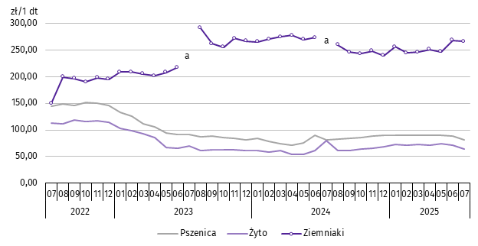
Wykres 6. Przeciętne ceny skupu zbóż i targowiskowe ceny ziemniaków

a Brak notowań cen ziemniaków późnych.
W lipcu br. w skupie za 1 dt ziemniaków płacono 174,94 zł, a na targowiskach 266,67 zł. Cena ziemniaków w punktach skupu była wyższa o 0,1% niż przed rokiem i o 13,3% w stosunku do czerwca br. Na targowiskach notowano niższą cenę ziemniaków w ujęciu miesięcznym (o 0,7%).
W omawianym miesiącu w skupie za 1 kg żywca wołowego płacono 13,95 zł, żywca wieprzowego 6,84 zł, a żywca drobiowego 5,88 zł. Cena skupu żywca wołowego i drobiowego była wyższa niż rok wcześniej (odpowiednio: o 42,5% i o 21,2%), natomiast cena skupu żywca wieprzowego niższa (o 10,0%). W relacji do czerwca br. odnotowano spadek cen skupu żywca drobiowego, wieprzowego i wołowego (odpowiednio: o 13,1%, o 6,4% i o 3,5%).
W okresie styczeń–lipiec br. w punktach skupu za 1 kg żywca wołowego płacono średnio 12,65 zł, żywca wieprzowego 6,67 zł, a żywca drobiowego 5,79 zł. W odniesieniu do analogicznego okresu 2024 r. wzrosły ceny skupu żywca wołowego i drobiowego (odpowiednio: o 28,4% i o 16,5%), a spadła cena skupu żywca wieprzowego (o 12,1%).
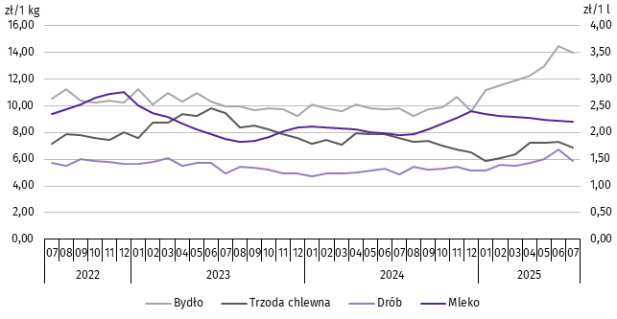
Wykres 7. Przeciętne ceny skupu żywca i mleka

W lipcu br. cena 1 hl mleka w punktach skupu wynosiła 221,07 zł, tj. więcej o 13,4% niż przed rokiem, a mniej o 0,5% w stosunku do czerwca br.
Średnia cena skupu mleka w okresie styczeń–lipiec br. ukształtowała się na poziomie 226,96 zł/hl i była wyższa o 11,3% w porównaniu z analogicznym okresem 2024 r.
Przemysł i budownictwo
W lipcu 2025 r. produkcja sprzedana przemysłu osiągnęła wartość (w cenach bieżących) 3986,9 mln zł i była (w cenach stałych) wyższa o 7,5% niż przed rokiem oraz o 3,5% w odniesieniu do czerwca br. (w kraju odpowiednio: o 2,9% i o 0,2%).
Odnotowano wzrost produkcji budowlano-montażowej (w cenach bieżących) o 4,8% w odniesieniu do lipca ub. roku,
a spadek o 15,2% w stosunku do czerwca 2025 r.
W ujęciu rocznym wzrost produkcji sprzedanej przemysłu odnotowano w: wytwarzaniu i zaopatrywaniu w energię elektryczną, gaz, parę wodną i gorącą wodę (o 122,2%), dostawie wody; gospodarowaniu ściekami i odpadami; rekultywacji (o 7,4%) oraz przetwórstwie przemysłowym (o 7,1%), przy spadku produkcji w górnictwie i wydobywaniu (o 4,6%).
Wykres 8. Dynamika produkcji sprzedanej przemysłu
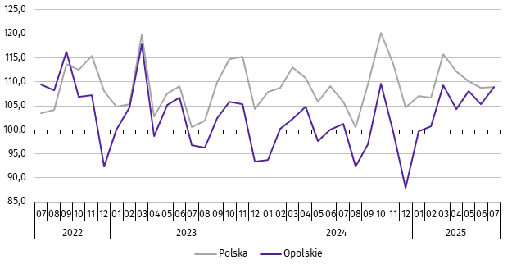
przeciętna miesięczna 2021=100; ceny stałe

Wyższy w odniesieniu do lipca 2024 r. poziom produkcji sprzedanej przemysłu odnotowano w czternastu działach (spośród dwudziestu ośmiu występujących w województwie), a ich łączny udział w produkcji sprzedanej przemysłu ogółem wynosił 53,2%. Uwzględniając działy o znaczącym udziale w produkcji sprzedanej przemysłu wzrost w odniesieniu do analogicznego miesiąca 2024 r. odnotowano m.in. w produkcji: maszyn i urządzeń (o 57,4%), wyrobów z metali (o 23,5%), artykułów spożywczych (o 21,5%), metali (o 11,7%) oraz wyrobów z gumy i tworzyw sztucznych (o 9,5%). Spadek wystąpił m.in. w produkcji: wyrobów z pozostałych mineralnych surowców niemetalicznych (o 9,4%), pojazdów samochodowych, przyczep i naczep (o 4,2%), chemikaliów i wyrobów chemicznych (o 3,1%) oraz urządzeń elektrycznych (o 1,9%).
Dominujące działy przemysłu (udział w produkcji sprzedanej przemysłu ogółem powyżej 10%) zapewniały miejsca pracy dla 36,6% ogółu zatrudnionych w przemyśle.
Tablica 8. Dynamika (w cenach stałych) i struktura (w cenach bieżących) produkcji sprzedanej przemysłu
WYSZCZEGÓLNIENIE | 07 2025 | 01–07 2025
WYSZCZEGÓLNIENIE | analogiczny okres roku poprzedniego=100 |  | w odsetkach
O G Ó Ł E M | 107,5 | 106,8 | 100,0
Górnictwo i wydobywanie | 95,4 | 97,3 | 1,4
Przetwórstwo przemysłowe | 107,1 | 106,2 | 93,8
w tym produkcja:
artykułów spożywczych | 121,5 | 110,7 | 16,1
wyrobów z drewna, korka, słomy i wikliny^{Δ} | 94,7 | 105,9 | 5,3
papieru i wyrobów z papieru | 101,5 | 97,6 | 3,4
chemikaliów i wyrobów chemicznych | 96,9 | 106,7 | 11,2
wyrobów z gumy i tworzyw sztucznych | 109,5 | 110,8 | 4,9
Tablica 8. Dynamika i struktura produkcji sprzedanej przemysłu (dok.)
WYSZCZEGÓLNIENIE | 07 2025 | 01–07 2025
WYSZCZEGÓLNIENIE | analogiczny okres roku poprzedniego=100 |  | w odsetkach
w tym produkcja: (dok.)
wyrobów z pozostałych mineralnych surowców niemetalicznych | 90,6 | 94,8 | 11,4
metali | 111,7 | 107,6 | 4,9
wyrobów z metali^{Δ} | 123,5 | 120,1 | 10,6
urządzeń elektrycznych | 98,1 | 92,3 | 5,7
maszyn i urządzeń^{Δ} | 157,4 | 154,5 | 4,4
pojazdów samochodowych, przyczep i naczep^{Δ} | 95,8 | 92,4 | 8,8
mebli | 104,1 | 92,6 | 1,6
Wytwarzanie i zaopatrywanie w energię elektryczną, gaz, parę wodną i gorącą wodę^{Δ} | 222,2 | 172,4 | 2,3
Dostawa wody; gospodarowanie ściekami i odpadami; rekultywacja^{Δ} | 107,4 | 109,4 | 2,6
W porównaniu z czerwcem br. produkcja sprzedana przemysłu wzrosła w: górnictwie i wydobywaniu (o 13,9%), przetwórstwie przemysłowym (o 3,6%) oraz wytwarzaniu i zaopatrywaniu w energię elektryczną, gaz, parę wodną i gorącą wodę (o 2,1%). Spadek produkcji odnotowano w dostawie wody; gospodarowaniu ściekami i odpadami; rekultywacji (o 4,7%).
Wydajność pracy w przemyśle, mierzona produkcją sprzedaną na 1 zatrudnionego w lipcu br. wynosiła (w cenach bieżących) 69,5 tys. zł i była (w cenach stałych) o 9,1% wyższa niż przed rokiem, przy spadku o 1,5% przeciętnego zatrudnienia oraz wzroście o 8,9% przeciętnego miesięcznego wynagrodzenia brutto.
W okresie styczeń–lipiec 2025 r. produkcja sprzedana przemysłu kształtowała się (w cenach bieżących) na poziomie
27352,4 mln zł, tj. o 6,8% wyższym (w cenach stałych) w odniesieniu do analogicznego okresu 2024 r. (w kraju – o 2,2%). Wzrost produkcji sprzedanej odnotowano w: wytwarzaniu i zaopatrywaniu w energię elektryczną, gaz, parę wodną i gorącą wodę (o 72,4%), dostawie wody; gospodarowaniu ściekami i odpadami; rekultywacji (o 9,4%) oraz przetwórstwie przemysłowym (o 6,2%). Spadek produkcji wystąpił w górnictwie i wydobywaniu (o 2,7%).
W lipcu 2025 r. produkcja sprzedana budownictwa (w cenach bieżących) wynosiła 673,4 mln zł i była o 11,7% wyższa niż w lipcu 2024 r.
Wydajność pracy w budownictwie, mierzona wartością produkcji sprzedanej budownictwa na 1 zatrudnionego
w lipcu 2025 r. wynosiła 87,0 tys. zł i była o 5,9% wyższa (w cenach bieżących) niż przed rokiem. Przeciętne zatrudnienie w budownictwie było o 5,5% wyższe niż w analogicznym miesiącu 2024 r., przy wzroście przeciętnego miesięcznego wynagrodzenia brutto o 7,7%.
W okresie styczeń–lipiec 2025 r. produkcja sprzedana budownictwa osiągnęła wartość 4419,9 mln zł, tj. o 9,5% wyższą od notowanej przed rokiem.
Produkcja budowlano-montażowa (w cenach bieżących) w lipcu 2025 r. ukształtowała się na poziomie 190,5 mln zł i stanowiła 28,3% ogółu produkcji sprzedanej budownictwa. W stosunku do lipca ub. roku produkcja budowlano-
-montażowa zwiększyła się o 4,8%, natomiast w stosunku do czerwca 2025 r. zmniejszyła się o 15,2%.
W skali roku odnotowano wzrost produkcji budowlano-montażowej w podmiotach wykonujących roboty budowlane specjalistyczne, natomiast spadek w jednostkach specjalizujących się w budowie obiektów inżynierii lądowej i wodnej oraz w podmiotach, których podstawowym rodzajem działalności była budowa budynków.
Tablica 9. Dynamika i struktura (w cenach bieżących) produkcji budowlano-montażowej
WYSZCZEGÓLNIENIE | 07 2025 | 01–07 2025
WYSZCZEGÓLNIENIE | analogiczny okres roku poprzedniego=100 |  | w odsetkach
O G Ó Ł E M | 104,8 | 116,4 | 100,0
Budowa budynków^{Δ} | 95,7 | 120,4 | 39,4
Budowa obiektów inżynierii lądowej i wodnej^{Δ} | 69,1 | 113,1 | 26,5
Roboty budowlane specjalistyczne | 172,3 | 114,5 | 34,1
W porównaniu z czerwcem br. spadek produkcji budowlano-montażowej odnotowano w podmiotach, których podstawowym rodzajem działalności była budowa budynków (o 32,3%) oraz w jednostkach specjalizujących się w budowie obiektów inżynierii lądowej i wodnej (o 29,6%). Wzrost zanotowano w podmiotach wykonujących roboty budowlane specjalistyczne (o 25,6%).
W okresie styczeń–lipiec 2025 r. produkcja budowlano-montażowa ukształtowała się na poziomie 1282,6 mln zł,
tj. o 16,4% wyższym od notowanego przed rokiem.
Budownictwo mieszkaniowe
W lipcu 2025 r. w województwie opolskim w porównaniu z analogicznym miesiącem 2024 r. zwiększyła się liczba mieszkań, których budowę rozpoczęto (o 55,1%). Zmniejszyła się natomiast liczba mieszkań, na budowę których wydano pozwolenia lub dokonano zgłoszenia z projektem budowlanym (o 19,0%) oraz mieszkań oddanych do użytkowania (o 6,0%).
Według wstępnych danych, w lipcu 2025 r. w województwie przekazano do użytkowania 268 mieszkań, tj. o 17 mniej niż przed rokiem (o 6,0%). W kraju oddano o 5,6% mieszkań mniej niż w analogicznym miesiącu 2024 r.
W województwie opolskim w badanym miesiącu najwięcej mieszkań przekazali do użytkowania inwestorzy w budownictwie przeznaczonym na sprzedaż lub wynajem – 168 (62,7% ogólnej liczby oddanych mieszkań) oraz w indywidualnym
– 100 (37,3%). Przed rokiem w tych formach budownictwa oddano odpowiednio: 158 (55,4%) i 127 (44,6%) mieszkań.
W lipcu 2025 r. nie oddano do użytkowania nowych mieszkań spółdzielczych, komunalnych, społecznych czynszowych i zakładowych. Mieszkania oddane do użytkowania w województwie opolskim stanowiły 1,5% mieszkań oddanych w kraju.
Tablica 10. Liczba mieszkań oddanych do użytkowania w okresie styczeń–lipiec 2025 r.
WYSZCZEGÓLNIENIE | Mieszkania oddane do użytkowania |  |  | Przeciętna  powierzchnia  użytkowa  1 mieszkania w m²
WYSZCZEGÓLNIENIE | w liczbach  bezwzględnych | w odsetkach | 01–07 2024=100 | Przeciętna  powierzchnia  użytkowa  1 mieszkania w m²
O G Ó Ł E M | 1478 | 100,0 | 97,6 | 106,0
Indywidualne | 697 | 47,2 | 96,8 | 154,4
Przeznaczone na sprzedaż lub wynajem | 766 | 51,8 | 96,4 | 63,0
Społeczne czynszowe | 15 | 1,0 | . | 56,5
W okresie siedmiu miesięcy 2025 r. oddano do użytkowania 1478 mieszkań, tj. o 2,4% mniej niż przed rokiem. W porównaniu z analogicznym okresem 2024 r. odnotowano spadek liczby oddanych mieszkań w budownictwie przeznaczonym na sprzedaż lub wynajem (o 3,6%) oraz w budownictwie indywidualnym (o 3,2%). W omawianym okresie nie oddano do użytkowania nowych mieszkań spółdzielczych, komunalnych i zakładowych.

Wykres 9. Dynamika mieszkań oddanych do użytkowania

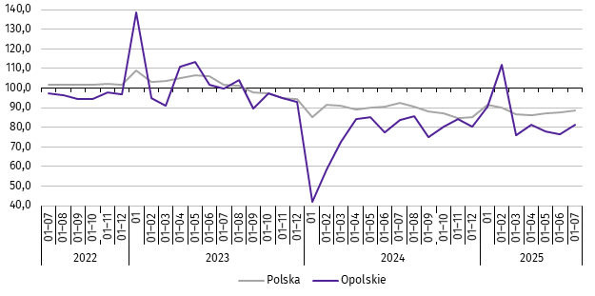
analogiczny okres 2021=100

Przeciętna powierzchnia mieszkania oddanego do użytkowania w okresie styczeń–lipiec 2025 r. wynosiła 106,0 m² i była o 2,2 m² mniejsza niż w analogicznym okresie 2024 r. Największe mieszkania wybudowali inwestorzy w budownictwie indywidualnym. W analizowanym okresie spadek przeciętnej powierzchni użytkowej mieszkania odnotowano w budownictwie przeznaczonym na sprzedaż lub wynajem (o 8,8%), natomiast wzrost w budownictwie indywidualnym (o 2,0%).
W okresie styczeń–lipiec 2025 r. najwięcej mieszkań przekazano do użytkowania w powiecie opolskim (265)
oraz w m. Opolu (220). Najmniej wybudowano w powiatach: prudnickim (23) i głubczyckim (33).
Mieszkania o największej powierzchni użytkowej oddano w powiatach: strzeleckim (182,7 m²) i głubczyckim (173,0 m²). Najmniejsze wybudowano w powiecie namysłowskim (68,4 m²) oraz kędzierzyńsko-kozielskim (87,4 m²).
Mapa 2. Mieszkania oddane do użytkowania na 10 tys. ludnościª w okresie styczeń–lipiec 2025 r.
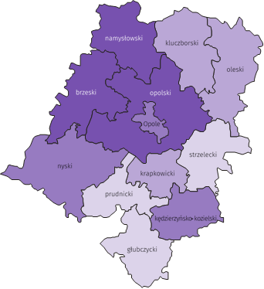

Polska = 29,4
Woj. opolskie = 15,9

(3) 20,0 – 30,2
(3) 15,0 – 19,9
(3) 10,0 – 14,9
(3) 4,5 – 9,9
W %: (4) 9,1–10,8 (5) 6,1– 9,0 (3) 3,9– 6,0
W %: (4) 9,1–10,8 (5) 6,1– 9,0 (3) 3,9– 6,0
W nawiasach podano liczbę powiatów.

a Do przeliczeń przyjęto ludność według stanu w dniu 31 grudnia 2024 r.
W lipcu 2025 r. liczba mieszkań, na realizację których wydano pozwolenia lub dokonano zgłoszenia z projektem budowlanym wynosiła 508, tj. o 19,0% mniej niż w analogicznym miesiącu 2024 r. Najwięcej wydanych pozwoleń
lub dokonanych zgłoszeń (65,7% ogólnej liczby) dotyczyło mieszkań w budownictwie przeznaczonym na sprzedaż lub wynajem.
W analizowanym miesiącu rozpoczęto budowę 259 mieszkań, tj. o 55,1% więcej niż w lipcu 2024 r. Najwięcej mieszkań (59,5% ogólnej liczby) budują inwestorzy w budownictwie indywidualnym.
Tablica 11. Liczba mieszkań, na budowę których wydano pozwolenia lub dokonano zgłoszenia z projektem
budowlanym oraz mieszkań, których budowę rozpoczęto w okresie styczeń–lipiec 2025 r.
WYSZCZEGÓLNIENIE | Mieszkania, na budowę których wydano  pozwolenia lub dokonano zgłoszenia  z projektem budowlanym |  |  | Mieszkania, których budowę rozpoczęto
WYSZCZEGÓLNIENIE | w liczbach bezwzględnych | w odsetkach | 01–07 2024=100 | w liczbach bezwzględnych | w odsetkach | 01–07 2024=100
O G Ó Ł E M | 2508 | 100,0 | 69,4 | 1866 | 100,0 | 83,6
Indywidualne | 940 | 37,5 | 111,9 | 927 | 49,7 | 120,4
Przeznaczone na sprzedaż  lub wynajem | 1191 | 47,5 | 54,6 | 784 | 42,0 | 63,2
Komunalne | – | . | . | 131 | 7,0 | 22razy
Społeczne czynszowe | 377 | 15,0 | 69,6 | 24 | 1,3 | 11,1
Rynek wewnętrzny
W lipcu 2025 r. w ujęciu rocznym (w cenach bieżących) odnotowano wzrost sprzedaży detalicznej, natomiast spadek sprzedaży hurtowej.
Sprzedaż detaliczna (zrealizowana przez przedsiębiorstwa handlowe i niehandlowe) była wyższa o 23,4% w porównaniu z analogicznym okresem 2024 r. Wzrost sprzedaży odnotowano m.in. w grupie „pozostałe” (o 43,3%), pozostała sprzedaż detaliczna w niewyspecjalizowanych sklepach (o 37,9%) oraz pojazdy samochodowe, motocykle, części (o 20,8%). W analizowanym okresie spadek sprzedaży detalicznej wystąpił w grupach: prasa, książki, pozostała sprzedaż w wyspecjalizowanych sklepach (o 61,4%), tekstylia, odzież, obuwie (o 28,8%) oraz farmaceutyki, kosmetyki, sprzęt ortopedyczny (o 17,8%).
Tablica 12. Dynamika i struktura (w cenach bieżących) sprzedaży detalicznej
WYSZCZEGÓLNIENIE | 07 2025 | 01–07 2025
WYSZCZEGÓLNIENIE | analogiczny okres roku poprzedniego = 100 |  | w odsetkach
O G Ó Ł E Mª | 123,4 | 124,0 | 100,0
w tym:
Pojazdy samochodowe, motocykle, części | 120,8 | 127,9 | 14,4
Paliwa stałe, ciekłe i gazowe | . | . | .
Żywność, napoje i wyroby tytoniowe | 116,4 | 129,9 | 29,4
Pozostała sprzedaż detaliczna w niewyspecjalizowanych sklepach | 137,9 | 129,1 | 2,5
Farmaceutyki, kosmetyki, sprzęt ortopedyczny | 82,2 | 83,1 | 5,8
Tekstylia, odzież, obuwie | 71,2 | 59,1 | 0,7
Meble, rtv, agd | 102,9 | 99,7 | 5,9
Prasa, książki, pozostała sprzedaż w wyspecjalizowanych sklepach | 38,6 | 45,6 | 3,3
Pozostałe | 143,3 | 159,1 | 16,8
a Grupowania przedsiębiorstw dokonano na podstawie Polskiej Klasyfikacji Działalności – PKD 2007, zaliczając przedsiębiorstwo do określonej kategorii według przeważającego rodzaju działalności, zgodnie z aktualnym w omawianym okresie stanem organizacyjnym. Odnotowane zmiany (wzrost/spadek) sprzedaży detalicznej w poszczególnych grupach rodzajów działalności przedsiębiorstw mogą zatem również wynikać ze zmiany przeważającego rodzaju działalności przedsiębiorstwa oraz zmian organizacyjnych. Nie ma to wpływu na dynamikę sprzedaży detalicznej ogółem.
W porównaniu z czerwcem 2025 r. sprzedaż detaliczna była wyższa o 5,4%. Wzrost sprzedaży detalicznej zanotowano
m.in. w grupie pozostała sprzedaż detaliczna w niewyspecjalizowanych sklepach (o 51,4%), żywność, napoje i wyroby tytoniowe (o 14,1%) oraz farmaceutyki, kosmetyki, sprzęt ortopedyczny (o 11,4%). Spadek odnotowano w grupach: pojazdy samochodowe, motocykle, części (o 13,2%), prasa, książki, pozostała sprzedaż w wyspecjalizowanych sklepach (o 12,4%) oraz tekstylia, odzież, obuwie (o 2,2%).
W okresie styczeń–lipiec 2025 r. sprzedaż detaliczna zwiększyła się o 24,0% w skali roku. Wzrost sprzedaży detalicznej zanotowano m.in. w grupie „pozostałe” (o 59,1%), żywność, napoje i wyroby tytoniowe (o 29,9%) oraz pozostała sprzedaż detaliczna w niewyspecjalizowanych sklepach (o 29,1%). Spadek odnotowano m.in. w grupach: prasa, książki, pozostała sprzedaż w wyspecjalizowanych sklepach (o 54,4%), tekstylia, odzież, obuwie (o 40,9%) oraz farmaceutyki, kosmetyki, sprzęt ortopedyczny (o 16,9%).
Sprzedaż hurtowa w przedsiębiorstwach handlowych w lipcu 2025 r. była niższa niż przed rokiem o 2,1%,
a w przedsiębiorstwach hurtowych o 0,2%. W odniesieniu do czerwca 2025 r. odnotowano wzrost w sprzedaży hurtowej w jednostkach handlowych, jak i przedsiębiorstwach hurtowych (odpowiednio: o 0,3% i o 0,4%).
W okresie styczeń–lipiec 2025 r. w porównaniu z analogicznym okresem 2024 r. sprzedaż hurtowa w przedsiębiorstwach handlowych była wyższa o 6,6%, a w przedsiębiorstwach hurtowych o 10,8%.

Wyniki finansowe przedsiębiorstw niefinansowych
W okresie styczeń–czerwiec 2025 r. wyniki finansowe badanych przedsiębiorstw były niższe od uzyskanych w roku poprzednim, za wyjątkiem wyniku na pozostałej działalności operacyjnej oraz wyniku na operacjach finansowych. Pogorszeniu uległ wskaźnik rentowności sprzedaży brutto, a także wskaźniki rentowności obrotu brutto i netto oraz wskaźniki płynności finansowej I i II stopnia w porównaniu z okresem styczeń–czerwiec 2024 r.
Tablica 13. Przychody, koszty oraz wyniki finansowe podmiotów objętych badaniem
WYSZCZEGÓLNIENIE | 01–06 2024 | 01–06 2025
WYSZCZEGÓLNIENIE | w mln zł
Przychody z całokształtu działalności | 38519,8 | 39925,9
w tym przychody ze sprzedaży produktów, towarów i materiałów | 37045,3 | 38876,5
Koszty uzyskania przychodów z całokształtu działalności | 36745,0 | 38248,4
w tym koszt własny sprzedanych produktów oraz wartość sprzedanych  towarów i materiałów | 35369,7 | 37431,8
Wynik ze sprzedaży produktów, towarów i materiałów | 1675,6 | 1444,7
Wynik na pozostałej działalności operacyjnej | 231,1 | 323,9
Wynik na operacjach finansowych | –131,9 | –91,1
Wynik finansowy brutto | 1774,8 | 1677,5
Wynik finansowy netto | 1434,7 | 1381,9
zysk netto | 1844,4 | 1813,3
strata netto | 409,7 | 431,4
Przychody z całokształtu działalności w okresie styczeń–czerwiec 2025 r. kształtowały się na poziomie 39925,9 mln zł,
tj. o 3,7% wyższym niż w okresie styczeń–czerwiec 2024 r., natomiast koszty uzyskania tych przychodów zwiększyły się o 4,1% i wynosiły 38248,4 mln zł. Przychody ze sprzedaży produktów, towarów i materiałów oraz koszty tej działalności były wyższe niż w 1 półroczu 2024 r. odpowiednio: o 4,9% i o 5,8%.
Wynik finansowy ze sprzedaży produktów, towarów i materiałów był o 13,8% niższy w stosunku do okresu styczeń–
–czerwiec 2024 r. i wynosił 1444,7 mln zł. Wynik na pozostałej działalności operacyjnej zwiększył się o 40,2% i osiągnął wartość 323,9 mln zł. Wynik na operacjach finansowych wynosił minus 91,1 mln zł wobec minus 131,9 mln zł w okresie styczeń–czerwiec 2024 r.
Wynik finansowy brutto osiągnął wartość 1677,5 mln zł i był niższy o 97,2 mln zł (tj. o 5,5%) od uzyskanego w okresie styczeń–czerwiec 2024 r. Obciążenia wyniku finansowego brutto podatkiem dochodowym zmniejszyły się w skali roku o 13,1% do 295,6 mln zł. Spadła relacja podatku dochodowego od osób prawnych i fizycznych do zysku brutto – z 15,6% do 14,1%. Wynik finansowy netto kształtował się na poziomie 1381,9 mln zł i był niższy o 52,8 mln zł (tj. o 3,7%) w porównaniu z uzyskanym w okresie styczeń–czerwiec 2024 r.; zysk netto zmniejszył się o 1,7%, a strata netto była większa o 5,3%.
W omawianym okresie zysk netto wykazało 65,6% badanych przedsiębiorstw (w okresie styczeń–czerwiec 2024 r. – 68,0%). Udział przychodów przedsiębiorstw wykazujących zysk netto w ogólnej kwocie przychodów z całokształtu działalności zmniejszył się z 68,3% do 63,1%. W sekcji przetwórstwo przemysłowe zysk netto odnotowało 63,7% przedsiębiorstw (w okresie styczeń–czerwiec 2024 r. – 65,7%), a udział uzyskanych przez nie przychodów w przychodach wszystkich podmiotów tej sekcji stanowił 76,8% (w okresie styczeń–czerwiec 2024 r. – 74,9%).
Tablica 14. Podstawowe wskaźniki ekonomiczno-finansowe podmiotów objętych badaniem
WYSZCZEGÓLNIENIE | 01–06 2024 | 01–06 2025
WYSZCZEGÓLNIENIE | w %
Wskaźnik poziomu kosztów | 95,4 | 95,8
Wskaźnik rentowności sprzedaży brutto | 4,5 | 3,7
Wskaźnik rentowności obrotu brutto | 4,6 | 4,2
Wskaźnik rentowności obrotu netto | 3,7 | 3,5
Wskaźnik płynności finansowej I stopnia | 47,1 | 43,4
Wskaźnik płynności finansowej II stopnia | 108,6 | 100,7
W relacji do okresu styczeń–czerwiec 2024 r. w badanych przedsiębiorstwach niefinansowych odnotowano pogorszenie podstawowych wskaźników ekonomiczno-finansowych. Wskaźnik poziomu kosztów z całokształtu działalności wzrósł w skali roku o 0,4 p. proc. Zmniejszył się wskaźnik rentowności sprzedaży brutto o 0,8 p. proc., a także wskaźniki rentowności obrotu brutto i netto, odpowiednio: o 0,4 p. proc. i o 0,2 p. proc. Obniżyły się również wskaźniki płynności finansowej: I stopnia – o 3,7 p. proc., a II stopnia – o 7,9 p. proc.

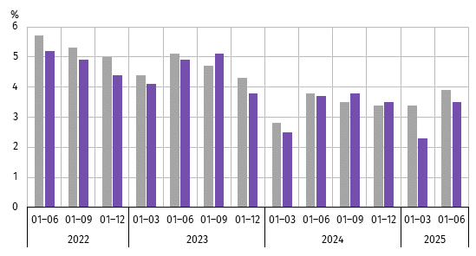
Wykres 10. Wskaźnik rentowności obrotu netto

Polska Opolskie

Wartość aktywów obrotowych badanych przedsiębiorstw na koniec czerwca 2025 r. wyniosła 28126,7 mln zł i była o 4,3% wyższa niż w końcu czerwca 2024 r. Wzrosła wartość krótkoterminowych rozliczeń międzyokresowych (o 63,7%) i zapasów (o 5,9%), a zmniejszyła się wartość inwestycji krótkoterminowych (o 1,1%) oraz należności krótkoterminowych (o 0,1%). W strukturze aktywów obrotowych wzrósł udział krótkoterminowych rozliczeń międzyokresowych (z 4,3% do 6,8%) i zapasów (z 31,7% do 32,2%), a zmniejszył się udział należności krótkoterminowych (z 36,2% do 34,7%) oraz inwestycji krótkoterminowych (z 27,7% do 26,3%). Porównanie struktury zapasów wykazało wzrost udziału towarów (z 37,6% do 38,8%), przy jednoczesnym spadku udziału materiałów (z 36,4% do 35,3%), produktów gotowych (z 13,5% do 13,1%) oraz półproduktów i produktów w toku (z 10,6% do 10,3%).
Aktywa obrotowe finansowane były głównie zobowiązaniami krótkoterminowymi – relacja zobowiązań krótkoter-minowych do aktywów obrotowych na koniec czerwca 2025 r. wyniosła 60,6% wobec 58,9% w końcu czerwca ub. roku.
Zobowiązania długo-i krótkoterminowe (bez funduszy specjalnych) w końcu czerwca 2025 r. wyniosły 21506,7 mln zł
i były o 7,6% wyższe niż w końcu czerwca 2024 r. Zobowiązania krótkoterminowe stanowiły 79,2% ogółu zobowiązań (wobec 79,4% w czerwcu 2024 r.). Zobowiązania krótkoterminowe badanych przedsiębiorstw wyniosły 17037,2 mln zł
i w skali roku były wyższe o 7,3%, w tym z tytułu kredytów bankowych i pożyczek (o 22,8%) oraz podatków, ceł, ubezpieczeń i innych świadczeń (o 5,9%), natomiast niższe z tytułu dostaw i usług (o 4,0%). Wartość zobowiązań długoterminowych wyniosła 4469,6 mln zł i była o 8,8% wyższa niż w końcu czerwca 2024 r.
Nakłady inwestycyjne
Nakłady inwestycyjne zrealizowane w okresie styczeń–czerwiec 2025 r. przez przedsiębiorstwa mające siedzibę na terenie województwa opolskiego osiągnęły wartość 992,6 mln zł i były (w cenach bieżących) o 7,2% niższe niż w okresie
styczeń–czerwiec 2024 r.

W analizowanym okresie nakłady na zakupy zwiększyły się o 0,4% (z tego nakłady na maszyny, urządzenia techniczne, narzędzia i wyposażenie były wyższe o 3,4%, a na środki transportu niższe o 11,1%). Zmniejszyły się nakłady na budynki i budowle o 22,5%. Udział zakupów w nakładach ogółem wynosił 73,3% (w okresie styczeń–czerwiec 2024 r. – 67,7%).

Wykres 11. Nakłady inwestycyjne (ceny bieżące)

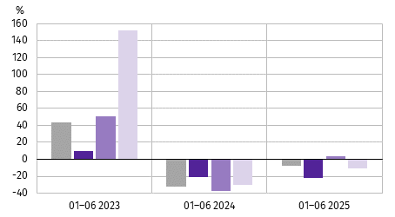
wzrost/spadek do roku poprzedniego

Ogółem
w tym:
budynki i budowle
maszyny, urządzenia techniczne, narzędzia i wyposażenie
środki transportu

W okresie styczeń–czerwiec 2025 r. inwestowały głównie przedsiębiorstwa prowadzące działalność w zakresie przetwórstwa przemysłowego, na które przypadało 74,5% ogółu poniesionych nakładów oraz handlu; naprawy pojazdów samochodowych – 7,2%.
W strukturze nakładów według sekcji w porównaniu z okresem styczeń–czerwiec 2024 r. najbardziej zmniejszył się udział nakładów poniesionych przez przedsiębiorstwa prowadzące działalność w zakresie przetwórstwa przemysłowego oraz transportu i gospodarki magazynowej (po 2,5 p. proc.), natomiast największy wzrost odnotowano w dostawie wody; gospodarowaniu ściekami i odpadami; rekultywacji (o 2,7 p. proc.).
W okresie styczeń–czerwiec 2025 r. rozpoczęto 465 inwestycji, tj. o 8,4% więcej niż w okresie styczeń–czerwiec 2024 r. Łączna wartość kosztorysowa inwestycji nowo rozpoczętych wyniosła 287,1 mln zł. Na ulepszenie (tj. przebudowę, rozbudowę, rekonstrukcję lub modernizację) istniejących środków trwałych przypadało 39,3% wartości kosztorysowej wszystkich inwestycji rozpoczętych (w okresie styczeń–czerwiec 2024 r. – 26,1%).
Podmioty gospodarki narodowej
Według stanu na koniec lipca br. w rejestrze REGON wpisanych było 116,1 tys. podmiotów gospodarki narodowej, tj. więcej o 2,0% niż przed rokiem i o 0,1% w porównaniu z poprzednim miesiącem.
Liczba zarejestrowanych osób fizycznych prowadzących działalność gospodarczą wyniosła 82,9 tys. (71,4% podmiotów ogółem) i w porównaniu z analogicznym miesiącem ub. roku wzrosła o 2,0%. Do rejestru REGON wpisanych było 15,8 tys. spółek, w tym 9,2 tys. spółek handlowych i 6,6 tys. spółek cywilnych. Liczba spółek ogółem oraz spółek handlowych wzrosła w skali roku odpowiednio: o 2,6% i o 5,0%, natomiast w spółkach cywilnych odnotowano spadek o 0,5%.
Według przewidywanej liczby pracujących, przeważały podmioty o liczbie pracujących poniżej 10 osób (96,8% ogółu podmiotów). Udział podmiotów o przewidywanej liczbie pracujących 10–49 wyniósł 2,6%, a podmioty powyżej
49 pracujących stanowiły 0,6% wszystkich podmiotów wpisanych do rejestru REGON. W skali roku wzrost liczby podmiotów wystąpił w przedziale liczby pracujących 0–9, tj. o 2,1%.
W analizowanym okresie największy wzrost liczby podmiotów odnotowano m.in. w sekcjach: wytwarzanie i zaopatrywanie w energię elektryczną, gaz, parę wodną i gorącą wodę (o 12,0%), administrowanie i działalność wspierająca (o 8,5%) oraz informacja i komunikacja (o 5,1%). Spadek wystąpił w handlu; naprawie pojazdów samochodowych (o 1,4%).
Najwięcej podmiotów zarejestrowanych było w m. Opolu (21,1% ogólnej liczby), a następnie w powiecie nyskim (13,5%) i opolskim (12,1%). Najmniej podmiotów prowadziło działalność w powiecie głubczyckim (3,9%), namysłowskim (4,5%) oraz prudnickim (4,6%).
W lipcu br. do rejestru REGON wpisano 448 nowych podmiotów, tj. o 12,8% mniej niż w poprzednim miesiącu.
Wśród nowo zarejestrowanych jednostek przeważały osoby fizyczne prowadzące działalność gospodarczą, których wpisano 363 (o 10,4% mniej niż w czerwcu br.). Liczba nowo zarejestrowanych spółek handlowych była mniejsza o 20,3%, w tym liczba spółek z ograniczoną odpowiedzialnością – o 19,6%.
W lipcu br. wykreślono z rejestru REGON 330 podmiotów (o 39,8% więcej niż przed miesiącem), w tym 292 osoby fizyczne prowadzące działalność gospodarczą (odpowiednio o 39,0% więcej).
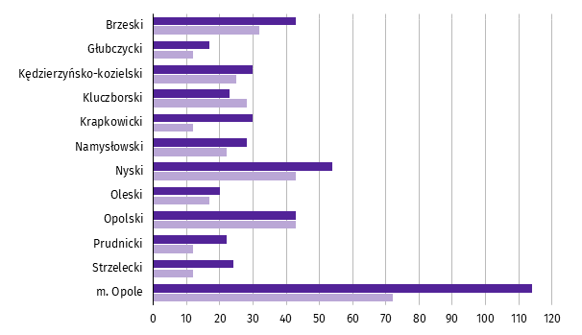
Wykres 12. Podmioty gospodarki narodowej nowo zarejestrowane i wyrejestrowane w lipcu 2025 r.

Nowo zarejestrowane Wyrejestrowane

Według stanu na koniec lipca br. w rejestrze REGON 15,1 tys. podmiotów miało zawieszoną działalność (o 2,2% więcej
niż w czerwcu br.). Zdecydowaną większość, tj. 97,0% stanowiły osoby fizyczne prowadzące działalność gospodarczą. Udział podmiotów z zawieszoną działalnością w ogólnej liczbie zarejestrowanych podmiotów wynosił 13,0%
(przed miesiącem – 12,8%).
Mapa 3. Podmioty gospodarki narodowej z zawieszoną działalnością w lipcu 2025 r.
stan w końcu miesiąca
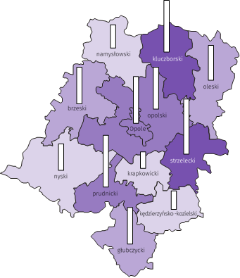
Zmiana liczby podmiotów ogółem
w porównaniu z poprzednim miesiącem w %:
(2) 3,0 – 3,1
(3) 2,5 – 2,9
(3) 2,0 – 2,4
(4) 1,0 – 1,9

W %: (4) 9,1–10,8 (5) 6,1– 9,0 (3) 3,9– 6,0
W %: (4) 9,1–10,8 (5) 6,1– 9,0 (3) 3,9– 6,0

W nawiasach podano liczbę powiatów.
Woj. opolskie = 2,2%

Woj. opolskie = 2,2%
Zmiana liczby osób fizycznych
w porównaniu z poprzednim miesiącem w %:
3,3
2,5
2,0
1,5
1,0
0,5
0,0

Koniunktura gospodarcza
W sierpniu 2025 r. jedynie w zakwaterowaniu i gastronomii (0,0) oraz transporcie i gospodarce magazynowej (minus 3,0) nie odnotowano zmiany w ocenie koniunktury gospodarczej. Największy spadek wskaźnika odnotowano w informacji i komunikacji, o 14,3 w porównaniu z lipcem 2025 r., natomiast największa poprawa koniunktury wystąpiła w handlu hurtowym – wzrost wskaźnika ogólnego klimatu koniunktury o 4,3. Najbardziej pesymistyczne oceny formułują podmioty zajmujące się informacją i komunikacją (minus 25,0), a wartość wskaźnika jest poniżej średniej długookresowej (minus 4,9). Jednostki z sekcji zakwaterowanie i gastronomia oceniają koniunkturę najbardziej korzystnie – na poziomie neutralnym (0,0), a wartość wskaźnika jest powyżej średniej długookresowej (minus 3,2).
Wykres 13. Wskaźniki ogólnego klimatu koniunktury według rodzaju działalności (sekcje i działy PKD 2007)
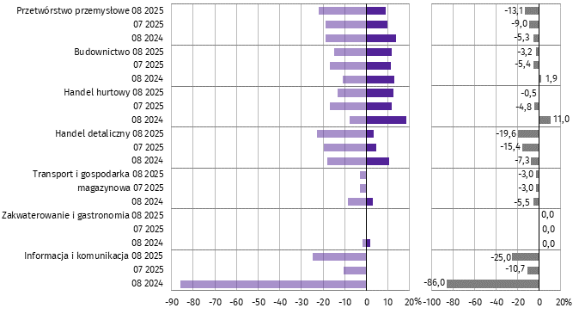

Pogorszenie Poprawa Saldo

Wyniki badania dot. wpływu inwestycji na koniunkturę gospodarczą
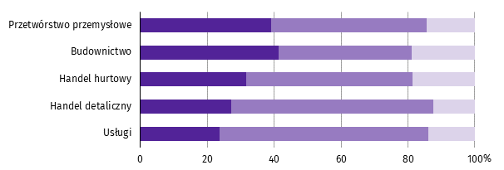
Pytanie 1. Jakie są aktualne przewidywania, co do poziomu inwestycji Państwa firmy w 2025 r.
w odniesieniu do inwestycji zrealizowanych w 2024 r.?

Spadek poziomu inwestycji
Utrzymanie poziomu inwestycji

Wzrost poziomu inwestycji

W większości badanych rodzajów działalności przedsiębiorcy przewidywali, że w 2025 r. inwestycje utrzymają się na poziomie z poprzedniego roku, najwięcej w usługach – 62,4%. Zarówno na spadek, jak i na wzrost poziomu inwestycji w relacji do 2024 r. wskazali przede wszystkim przedsiębiorcy działający w budownictwie (odpowiednio: 41,4% i 19,0%).
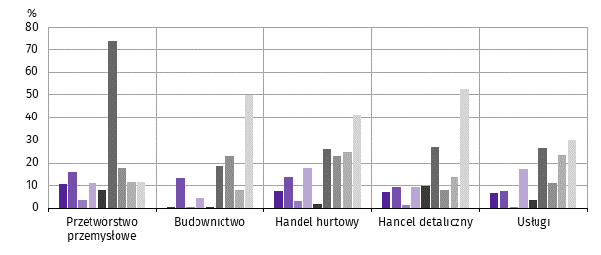
Pytanie 2. Jakie są główne kierunki inwestowania Państwa firmy w bieżącym roku?

Procesy organizacyjne/biznesowe
Szkolenie pracowników
Autorskie prawa majątkowe, prawa pokrewne, licencje i koncesje
(w tym programy komputerowe)
Sprzęt komputerowy i telekomunikacyjny
Maszyny, urządzenia techniczne i narzędzia
Środki transportu
B+R (badania + rozwój)
Grunty, budynki i budowle
Brak planów inwestycyjnych

Wśród prezentowanych rodzajów działalności na główny kierunek inwestowania w maszyny, urządzenia techniczne
i narzędzia najczęściej wskazywali przedsiębiorcy w przetwórstwie przemysłowym (73,7% odpowiedzi). Brak planów inwestycyjnych przewidywali najczęściej przedsiębiorcy w handlu detalicznym (52,4%) oraz w budownictwie (50,0%).
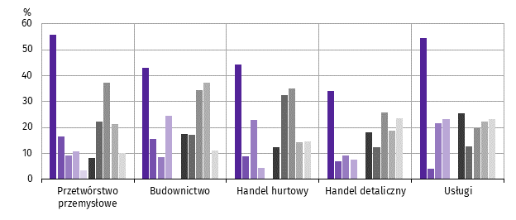
Pytanie 3. Które z poniższych barier w największym stopniu wpływają na skalę inwestycji Państwa firmy
w bieżącym roku?

Wysokie koszty realizacji inwestycji
Trudności w pozyskaniu zewnętrznych źródeł finansowania
Długotrwałe procedury uzyskania zgody
na inwestycje
Problemy z zatrudnieniem pracowników
Zerwane łańcuchy dostaw
Niejasne, niespójne i niestabilne przepisy prawne
Niedostateczny popyt na produkty/usługi oferowane przez firmę
Brak barier
Wysoka inflacja
Niepewna sytuacja makroekonomiczna

We wszystkich badanych obszarach działalności przedsiębiorcy wskazywali na wysokie koszty realizacji inwestycji. Taką odpowiedź zadeklarowało m.in. 55,8% przedsiębiorców działających w przetwórstwie przemysłowym i 54,5% w usługach. Na niedostateczny popyt na produkty i usługi oferowane przez firmę najczęściej wskazywano w budownictwie (37,3%).
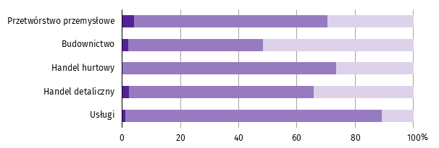
Pytanie 4. Jak bieżące zmiany sytuacji Państwa firmy oraz otoczenia rynkowego wpływają na skłonność
do podejmowania inwestycji?

Pozytywny
Neutralny

Negatywny

W większości badanych rodzajów działalności najwięcej przedsiębiorców uznało, że bieżące zmiany sytuacji firmy oraz otoczenia rynkowego nie mają wpływu na podejmowanie decyzji inwestycyjnych. Takie deklaracje składali najczęściej przedsiębiorcy w usługach (88,0%). Negatywny wpływ na podejmowanie decyzji inwestycyjnych wskazywano głównie w budownictwie (51,7%), a pozytywny – w przetwórstwie przemysłowym (4,1%).

Więcej informacji na temat wyników badań koniunktury gospodarczej zaprezentowano na stronie internetowej
Urzędu Statystycznego w Zielonej Górze
https://zielonagora.stat.gov.pl/osrodki/osrodek-badan-koniunktury/obk-dane/

Wybrane dane o województwie opolskim
WYSZCZEGÓLNIENIE  A – 2024  B – 2025 |  | 01 | 02 | 03 | 04 | 05 | 06 | 07 | 08 | 09 | 10 | 11 | 12
Ludnośćª w tys. | A | . | . | . | . | . | 933,3 | . | . | . | . | . | 930,3
 | B | . | . | . | . | . | . | .
Przeciętne zatrudnienie w sektorze przedsiębiorstw^{b} | A | 105,6 | 106,2 | 105,6 | 106,7 | 106,4 | 106,5 | 106,5 | 106,0 | 106,1 | 106,2 | 106,2 | 105,8
w tys. osób | B | 106,1 | 106,1 | 105,9 | 106,2 | 106,0 | 105,8 | 105,6
analogiczny miesiąc poprzedniego roku = 100 | A | 99,1 | 99,1 | 98,3 | 99,2 | 99,2 | 99,5 | 99,4 | 99,4 | 99,0 | 99,1 | 98,8 | 98,6
 | B | 100,5 | 99,9 | 100,3 | 99,6 | 99,6 | 99,3 | 99,2
poprzedni miesiąc = 100 | A | 98,5 | 100,6 | 99,5 | 101,0 | 99,7 | 100,2 | 100,0 | 99,6 | 100,1 | 100,1 | 100,0 | 99,6
 | B | 100,4 | 99,9 | 99,8 | 100,3 | 99,8 | 99,8 | 99,8
Bezrobotni zarejestrowani (stan w końcu okresu) | A | 21,3 | 21,1 | 20,4 | 19,8 | 19,3 | 19,1 | 19,3 | 19,6 | 19,4 | 19,4 | 19,6 | 20,0
w tys. osób | B | 21,5 | 21,5 | 20,8 | 20,0 | 19,5 | 19,6 | 20,4
Stopa bezrobocia^{c} (stan w końcu okresu) w % | A | 6,2 | 6,2 | 6,0 | 5,8 | 5,7 | 5,6 | 5,7 | 5,8 | 5,7 | 5,7 | 5,7 | 5,9
 | B | 6,3 | 6,3 | 6,1 | 5,8 | 5,7 | 5,8 | 6,0
Oferty pracy^{d} (zgłoszone w ciągu miesiąca) | A | 2811 | 1985 | 2550 | 2490 | 1654 | 1586 | 1930 | 1748 | 1527 | 1966 | 1041 | 705
 | B | 2111 | 1959 | 1544 | 1473 | 1259 | 983 | 1209
Liczba bezrobotnych na 1 ofertę pracy^{d} (stan | A | 8 | 8 | 7 | 7 | 7 | 6 | 7 | 6 | 7 | 7 | 9 | 13
w końcu okresu) | B | 11 | 8 | 8 | 8 | 9 | 9 | 9
Przeciętne miesięczne wynagrodzenia brutto | A | 7168,08 | 7229,24 | 7628,77 | 7830,29 | 7336,89 | 7356,96 | 7628,80 | 7497,52 | 7435,20 | 7651,06 | 7769,16 | 7950,15
w sektorze przedsiębiorstw^{b} w zł | B | 7705,25 | 7742,62 | 8027,75 | 8422,37 | 7962,29 | 8006,90 | 8300,28
analogiczny miesiąc poprzedniego roku = 100 | A | 112,8 | 113,9 | 110,3 | 111,7 | 110,3 | 110,4 | 110,8 | 110,4 | 109,8 | 110,5 | 108,6 | 109,3
 | B | 107,5 | 107,1 | 105,2 | 107,6 | 108,5 | 108,8 | 108,8
poprzedni miesiąc = 100 | A | 98,5 | 100,9 | 105,5 | 102,6 | 93,7 | 100,3 | 103,7 | 98,3 | 99,2 | 102,9 | 101,5 | 102,3
 | B | 96,9 | 100,5 | 103,7 | 104,9 | 94,5 | 100,6 | 103,7
Wskaźnik cen:
towarów i usług konsumpcyjnych^{e}:
analogiczny okres poprzedniego roku = 100 | A | . | . | 101,7 | . | . | 101,9 | . | . | 103,8 | . | . | 104,0
 | B | . | . | 104,6 | . | . | . | .
a Stan na koniec okresu. b W przedsiębiorstwach o liczbie pracujących 10 i więcej osób. c Udział zarejestrowanych bezrobotnych w cywilnej ludności aktywnej zawodowo, szacowanej na koniec każdego miesiąca.
d Od 1 czerwca 2025 r. dane o ofertach pracy nie są w pełni porównywalne z okresami wcześniejszymi ze względu na zmiany metodologiczne wynikające z wejścia w życie ustawy o rynku pracy i służbach zatrudnienia
(Dz. U. z 2025 r. poz. 620). e W kwartale.
Wybrane dane o województwie opolskim (cd.)
WYSZCZEGÓLNIENIE  A – 2024  B – 2025 |  | 01 | 02 | 03 | 04 | 05 | 06 | 07 | 08 | 09 | 10 | 11 | 12
Wskaźnik cen (dok.):
skupu ziarna zbóż:
analogiczny miesiąc poprzedniego roku = 100 | A | 62,6 | 61,7 | 66,5 | 68,0 | 78,3 | 89,7 | 96,3 | 94,7 | 95,2 | 101,6 | 105,5 | 108,9
 | B | 108,0 | 116,7 | 122,1 | 127,8 | 121,2 | 108,3 | 98,4
poprzedni miesiąc = 100 | A | 102,5 | 93,5 | 94,9 | 96,5 | 104,4 | 110,2 | 95,9 | 104,2 | 101,3 | 103,6 | 102,9 | 99,9
 | B | 101,7 | 101,0 | 99,3 | 101,1 | 99,0 | 98,5 | 87,2
skupu żywca rzeźnego wołowego (bez cieląt):
analogiczny miesiąc poprzedniego roku = 100 | A | 90,3 | 97,2 | 87,4 | 97,5 | 89,0 | 94,5 | 98,6 | 92,9 | 101,3 | 101,1 | 109,3 | 104,0
 | B | 110,3 | 117,8 | 124,0 | 121,3 | 132,7 | 147,9 | 142,5
poprzedni miesiąc = 100 | A | 109,4 | 96,7 | 98,0 | 105,1 | 97,0 | 99,9 | 100,2 | 94,3 | 105,7 | 101,4 | 107,8 | 90,2
 | B | 116,0 | 103,3 | 103,2 | 102,8 | 106,1 | 111,4 | 96,5
skupu żywca rzeźnego wieprzowego:
analogiczny miesiąc poprzedniego roku = 100 | A | 95,0 | 85,5 | 81,8 | 84,6 | 84,8 | 81,0 | 80,4 | 87,1 | 86,6 | 85,0 | 85,2 | 85,7
 | B | 82,1 | 81,5 | 89,4 | 90,9 | 92,0 | 92,3 | 90,0
poprzedni miesiąc = 100 | A | 94,6 | 103,5 | 95,7 | 111,3 | 99,2 | 100,6 | 96,1 | 96,1 | 100,6 | 95,0 | 96,4 | 96,8
 | B | 90,7 | 102,7 | 105,1 | 113,2 | 100,4 | 101,0 | 93,6
Relacje cen skupuª 1 kg żywca wieprzowego (w wadze | A | 11,7 | 12,8 | 11,5 | 14,8 | 14,4 | 12,9 | 9,5 | 11,9 | 11,9 | 10,9 | 10,2 | 9,6
żywej) do cen skupu 1 kg żyta | B | 8,2 | 8,4 | 8,8 | 10,1 | 9,8 | 10,2 | 10,7
Produkcja sprzedana przemysłu^{b} (w cenach stałych):
analogiczny miesiąc poprzedniego roku = 100 | A | 93,5 | 95,8 | 86,8 | 106,1 | 92,6 | 93,7 | 104,4 | 95,7 | 94,5 | 103,3 | 94,4 | 93,9
 | B | 106,3 | 100,3 | 106,4 | 99,5 | 110,6 | 105,1* | 107,5
poprzedni miesiąc = 100 | A | 100,3 | 107,0 | 102,0 | 102,4 | 93,1 | 102,6 | 101,2 | 91,1 | 105,1 | 113,0 | 90,9 | 88,3
 | B | 113,5 | 101,0 | 108,3 | 95,6 | 103,5 | 97,4* | 103,5
Produkcja budowlano-montażowa^{b} (w cenach bieżących):
analogiczny miesiąc poprzedniego roku = 100 | A | 105,6 | 97,4 | 101,0 | 111,8 | 116,5 | 113,8 | 103,1 | 91,4 | 104,3 | 126,4 | 100,9 | 110,1
 | B | 124,7 | 102,6 | 101,3 | 134,0 | 119,8 | 124,9 | 104,8
poprzedni miesiąc = 100 | A | 36,5 | 147,0 | 111,4 | 99,1 | 116,8 | 112,4 | 101,1 | 88,2 | 100,2 | 106,9 | 106,9 | 138,6
 | B | 41,3 | 121,0 | 109,9 | 131,2 | 104,4 | 117,2 | 84,8
a Ceny bieżące bez VAT. b W przedsiębiorstwach o liczbie pracujących 10 i więcej osób.
Wybrane dane o województwie opolskim (dok.)
WYSZCZEGÓLNIENIE  A – 2024  B – 2025 |  |  | 01 | 02 | 03 | 04 | 05 | 06 | 07 | 08 | 09 | 10 | 11 | 12
Mieszkania oddane do użytkowania (od początku |  | A | 91 | 273 | 619 | 897 | 1086 | 1230 | 1515 | 1698 | 1856 | 2165 | 2487 | 2737
roku) |  | B | 196 | 522 | 645 | 862 | 992 | 1210 | 1478
analogiczny okres poprzedniego roku = 100 |  | A | 30,4 | 61,5 | 80,0 | 76,0 | 75,1 | 76,4 | 83,8 | 82,0 | 83,3 | 82,3 | 88,4 | 86,2
 |  | B | 215,4 | 191,2 | 104,2 | 96,1 | 91,3 | 98,4 | 97,6
Sprzedaż detaliczna towarówª (w cenach bieżących):
analogiczny miesiąc poprzedniego roku = 100 |  | A | 60,2 | 81,4 | 77,6 | 81,0 | 76,5 | 75,3 | 79,9 | 84,9 | 81,2 | 80,7 | 91,9 | 88,6
 |  | B | 112,1 | 109,0 | 116,6 | 128,4 | 122,4 | 121,0 | 123,4
poprzedni miesiąc = 100 |  | A | 75,1 | 109,3 | 101,9 | 101,0 | 100,8 | 99,0 | 103,3 | 102,6 | 98,2 | 101,4 | 100,8 | 98,8
 |  | B | 95,0 | 106,3 | 109,0 | 111,2 | 96,0 | 97,9 | 105,4
Wskaźnik rentowności obrotu w przedsiębiorstwach^{b}:
brutto^{c} w % |  | A | . | . | 3,2 | . | . | 4,6 | . | . | 4,7 | . | . | 4,3
 |  | B | . | . | 3,0 | . | . | 4,2 | .
netto^{d} w % |  | A | . | . | 2,5 | . | . | 3,7 | . | . | 3,8 | . | . | 3,5
 |  | B | . | . | 2,3 | . | . | 3,5 | .
Nakłady inwestycyjne przedsiębiorstw^{b} (ceny bieżące) |  | A | . | . | 387197 | . | . | 1069137 | . | . | 1944344 | . | . | 2725550
w tys. zł |  | B | . | . | 419934 | . | . | 992641 | .
analogiczny okres poprzedniego roku = 100 |  | A | . | . | 53,1 | . | . | 67,9 | . | . | 73,9 | . | . | 72,2
(ceny bieżące) |  | B | . | . | 108,5 | . | . | 92,8 | .
Podmioty gospodarki narodowej^{e} w rejestrze |  | A | 112485 | 112775 | 112975 | 113181 | 113391 | 113600 | 113795 | 114055 | 114253 | 114514 | 114668 | 114657
REGON (stan w końcu okresu) |  | B | 114796 | 114928 | 115130 | 115423 | 115683 | 115951 | 116068
w tym spółki handlowe |  | A | 8542 | 8560 | 8597 | 8640 | 8666 | 8711 | 8742 | 8785 | 8806 | 8843 | 8862 | 8902
 |  | B | 8942 | 8995 | 9040 | 9079 | 9116 | 9161 | 9180
w tym z udziałem kapitału zagranicznego |  | A | 908 | 906 | 906 | 907 | 907 | 910 | 908 | 915 | 912 | 909 | 905 | 909
 |  | B | 910 | 912 | 911 | 911 | 911 | 910 | 909
a W przedsiębiorstwach o liczbie pracujących 10 i więcej osób. b W przedsiębiorstwach o liczbie pracujących 50 i więcej osób; dane są prezentowane narastająco. c Relacja wyniku finansowego brutto do przychodów
z całokształtu działalności. d Relacja wyniku finansowego netto do przychodów z całokształtu działalności. e Bez osób prowadzących gospodarstwa indywidualne w rolnictwie.
Wybrane dane o podregionach i powiatach w województwie opolskim w 2025 r.
stan na koniec lipca
WYSZCZEGÓLNIENIE | Zarejestrowani bezrobotni |  |  | Stopa  bezrobociaª  w % | Mieszkania oddane  do użytkowania^{b}  (od początku roku) |  | Podmioty gospodarki narodowej^{c}  w rejestrze REGON
WYSZCZEGÓLNIENIE | ogółem | z ogółem |  | Stopa  bezrobociaª  w %
WYSZCZEGÓLNIENIE | ogółem | kobiety | długotrwale  bezrobotni | Stopa  bezrobociaª  w % | ogółem | w tym  budownictwo indywidualne | ogółem | w tym spółki handlowe
WOJEWÓDZTWO | 20405 | 10791 | 10042 | 6,0 | 1478 | 697 | 116068 | 9180
Podregion nyski | 9370 | 4907 | 4683 | 8,7 | 579 | 293 | 42105 | 2309

powiaty:
Brzeski | 2408 | 1270 | 1127 | 8,8 | 199 | 72 | 11404 | 697
Głubczycki | 1311 | 654 | 702 | 10,7 | 33 | 33 | 4572 | 212
Namysłowski | 1299 | 752 | 725 | 9,4 | 126 | 28 | 5183 | 369
Nyski | 2879 | 1456 | 1283 | 7,5 | 198 | 137 | 15642 | 798
Prudnicki | 1473 | 775 | 846 | 9,1 | 23 | 23 | 5304 | 233
Podregion opolski | 11035 | 5884 | 5359 | 4,7 | 899 | 404 | 73963 | 6871

powiaty:
Kędzierzyńsko-kozielski | 2035 | 1091 | 1038 | 6,7 | 133 | 52 | 9757 | 722
Kluczborski | 1187 | 712 | 664 | 6,1 | 65 | 35 | 7120 | 386
Krapkowicki | 1218 | 713 | 607 | 4,9 | 87 | 41 | 5778 | 491
Oleski | 1038 | 587 | 509 | 4,7 | 76 | 35 | 6531 | 400
Opolski | 2007 | 966 | 930 | 5,9 | 265 | 129 | 14075 | 893
Strzelecki | 1150 | 592 | 482 | 4,7 | 53 | 53 | 6216 | 415
Miasto na prawach powiatu – Opole | 2400 | 1223 | 1129 | 3,1 | 220 | 59 | 24486 | 3564
a Udział zarejestrowanych bezrobotnych w cywilnej ludności aktywnej zawodowo. b Dane wstępne. c Bez osób prowadzących gospodarstwa indywidualne w rolnictwie.

Rozpowszechnianie:
Opolski Ośrodek Badań Regionalnych
Hanna Sterniuk-Mościcka
Tel: 514 901 001
e-mail: H.Sterniuk-Moscicka@stat.gov.pl

Opracowanie merytoryczne:
Urząd Statystyczny w Opolu
p.o. Dyrektora Renata Wasilewska
Tel: 77 453 14 52

Obsługa mediów:
Monika Bartel
Tel: 77 423 09 75
e-mail: M.Bartel@stat.gov.pl




@USOpole
@Opole_STAT
opole.stat.gov.pl

Powiązane opracowania
Biuletyn statystyczny
Koniunktura gospodarcza
Temat dostępny w bazach danych
Bank Danych Lokalnych
Dziedzinowe Bazy Wiedzy
Ważniejsze pojęcia dostępne w słowniku
Rynek Pracy
Wynagrodzenia
Rolnictwo
Przemysł
Budownictwo
Budownictwo mieszkaniowe
Rynek wewnętrzny
Wyniki finansowe
Nakłady inwestycyjne
Koniunktura gospodarcza

Dane meldunkowe – mogą ulec zmianie po opracowaniu sprawozdań kwartalnych.
² Dotyczy osób prawnych, jednostek organizacyjnych niemających osobowości prawnej oraz osób fizycznych prowadzących działalność gospodarczą (bez osób fizycznych prowadzących gospodarstwa indywidualne w rolnictwie).
Badanie zostało przeprowadzone od 1 do 10 sierpnia 2025 r. na próbie jednostek przemysłowych, budowlanych, handlowych i usługowych. Odpowiedzi na cały dodatkowy blok pytań są udzielane na zasadzie dobrowolności. We wszystkich pytaniach prezentowany jest ważony procent odpowiedzi respondentów na dany wariant. Dane zostały zagregowane zgodnie z metodologią agregacji (ważenia) stosowaną standardowo w badaniu koniunktury gospodarczej. W przypadku pytań wielokrotnego wyboru (tj. w przypadku, gdy respondent może zaznaczyć więcej niż jedną odpowiedź) suma wszystkich wariantów odpowiedzi może być różna od 100%. W przypadku pytań z możliwością zaznaczenia tylko jednej odpowiedzi suma wynosi 100%.

